暨南大学本科实验报告专用纸
课程名称 数字电子技术实验 成绩评定
实验项目名称 集成计数器功能测试 指导教师
实验项目编号 实验项目类型 验证 实验地点 B406
学生姓名 王志涛 学号 2021102259
学院 智能科学与工程学院 系 专业 人工智能
实验时间 2022 年 11 月 22 日 下 午～ 11 月 22 日 下 午
一、实验目的
1.掌握集成计数器的逻辑功能测试方法。
2.熟悉数码管的使用。
二、实验器件和仪器设备
1．异步计数器74LS90 1片
2． 74LS163 1片
3．74LS192 1片
4. TDS－4数字系统综合实验平台
5. 数字信号显示仪
6. GOS－6051示波器
7. 数字万用表UT56 1台
三、实验步骤和测试分析
1、74LS163功能测试
测试74LS163功能，给出芯片逻辑功能表
①测试要求
a. 用单拍方式和连续方式的测试方法对74LS163芯片的逻辑功能进行测试，给出芯片逻辑功能表。
b. 连续方式测试时用数字信号仪同时观测CP、QA 、QB QC、 QD和RCO的输出。
②测试结果分析要求
a.记录单拍方式测试全部数据，验证74LS163功能表，分析芯片功能是否正常 。
芯片逻辑功能表：
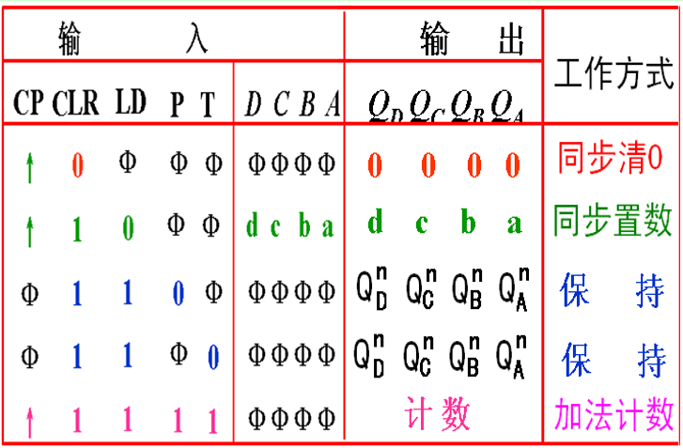
单拍测试记录数据
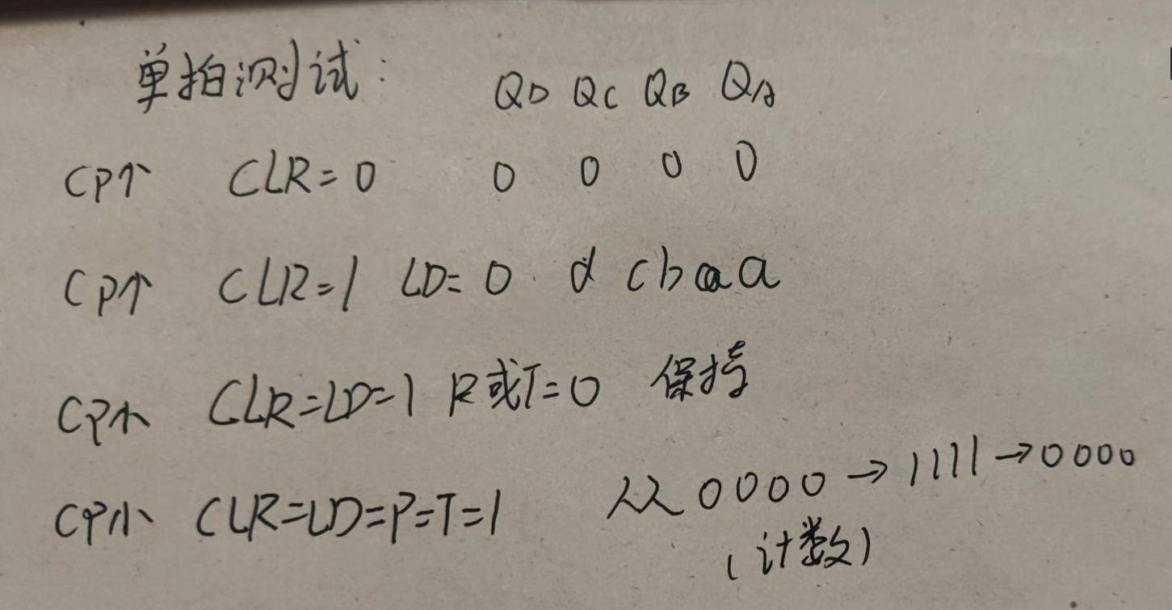
b.记录74LS163芯片的状态转移图，记录电路动态测试的波形图(CP、QA 、QB QC、 QD和RCO至少画出一个完整的计数周期），分析电路计数特性和分频特性，特别注意CO波形超前输出特性。
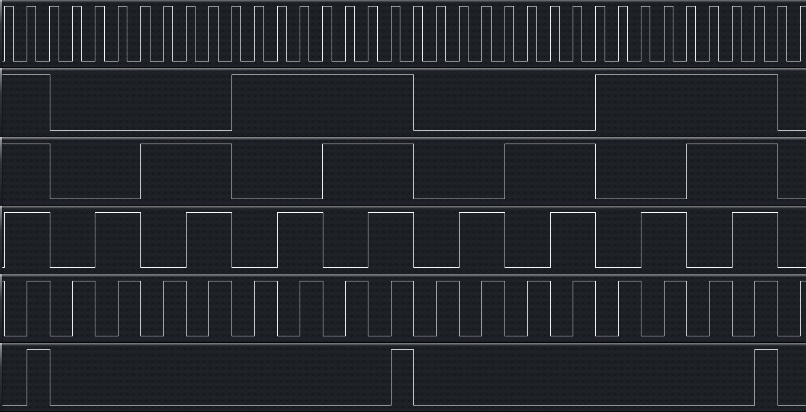
分析：从上到下依次是：
CH1 -- CP
CH2-CH5:QA 、QB QC、 QD
CH6 -- RCO
计数特性：
当CP处以上沿端时，QAQBQCQD从0000到1111再到0000计数
2.74LS192功能测试
测试74LS192功能，给出芯片逻辑功能表
①测试要求
a. 用单拍方式和连续方式的测试方法对74LS192芯片的逻辑功能进行测试，给出芯片逻辑功能表。
b.单拍方式测试实现十进制可逆计数时，请借助一位数码管显示方式观测计数器74LS192计数状态。
c.连续方式测试时用数字信号仪分别观察加计数和减计数时的CP、QA 、QB QC、 QD和CO的输出。
②测试结果分析要求
a.记录单拍方式测试全部数据，分析芯片功能是否正常，给出74LS192功能表。
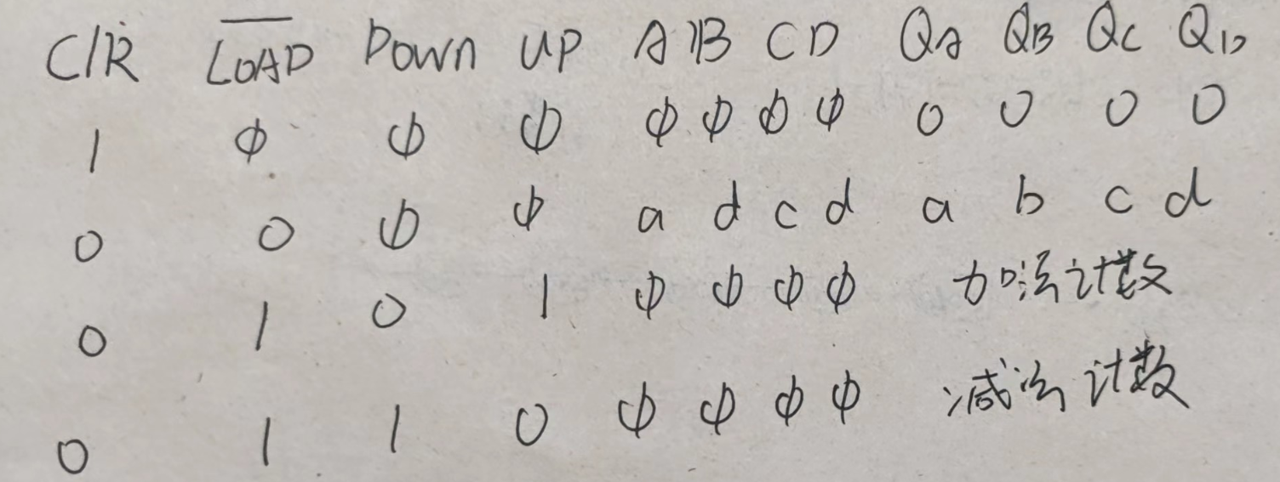
b.记录74LS192芯片完成可逆模10计数的状态转移图，记录电路加计数和减计数时的动态测试的波形图(CP、QA 、QB QC、 QD和CO（BO）至少画出一个完整的计数周期），分析电路计数特性和分频特性，特别注意CO与BO的波形超前输出特性。
加法计数
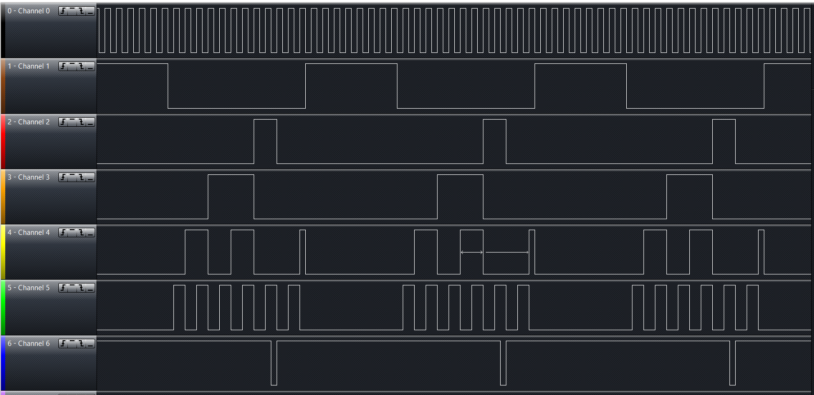

分析：从上到下依次是：
CH1 -- CP
CH2-CH5:QCQAQBQD(实验时顺序搞错了)
CH6 -- CO
计数从0000到1001再到0000
当出现1001时，产生一个循环信号，在下一个时钟有效期变成0000

四、问题回答和实验小结
计数从0到10没问题，但是到1001时没有进行下一个循环，即没有十进制计数。
解决：当进位CO为1时，清0就可以了。

暨南大学本科实验报告专用纸(附页)

